LA SYMETRIE DANS LA SOCIETE

LA TOUR EIFFEL
(Paris, France)

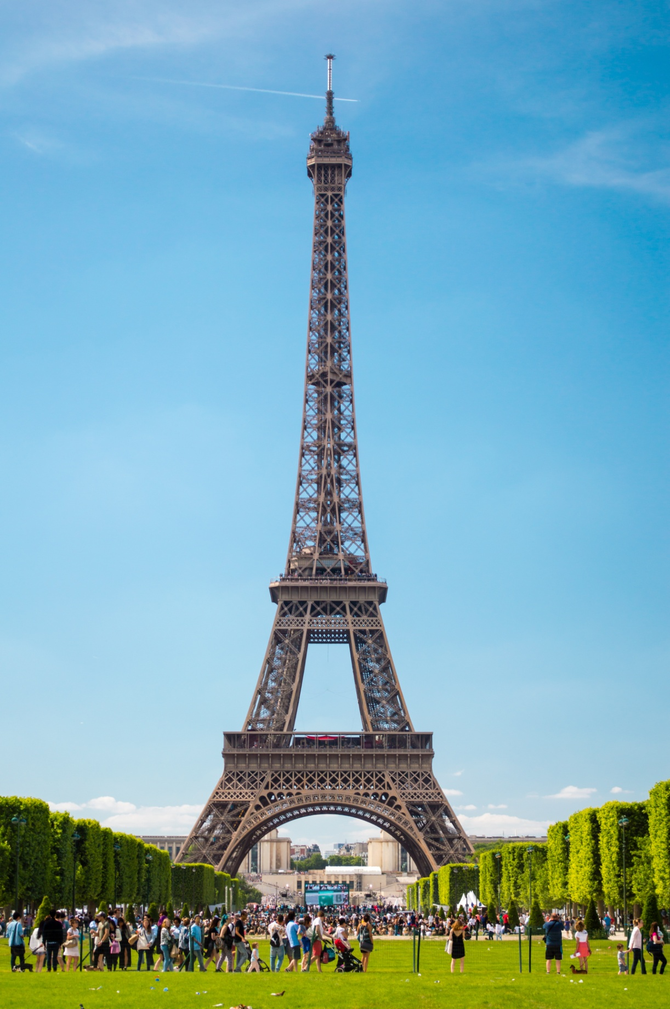

LE TAJ MAHAL
(Agra, Inde)

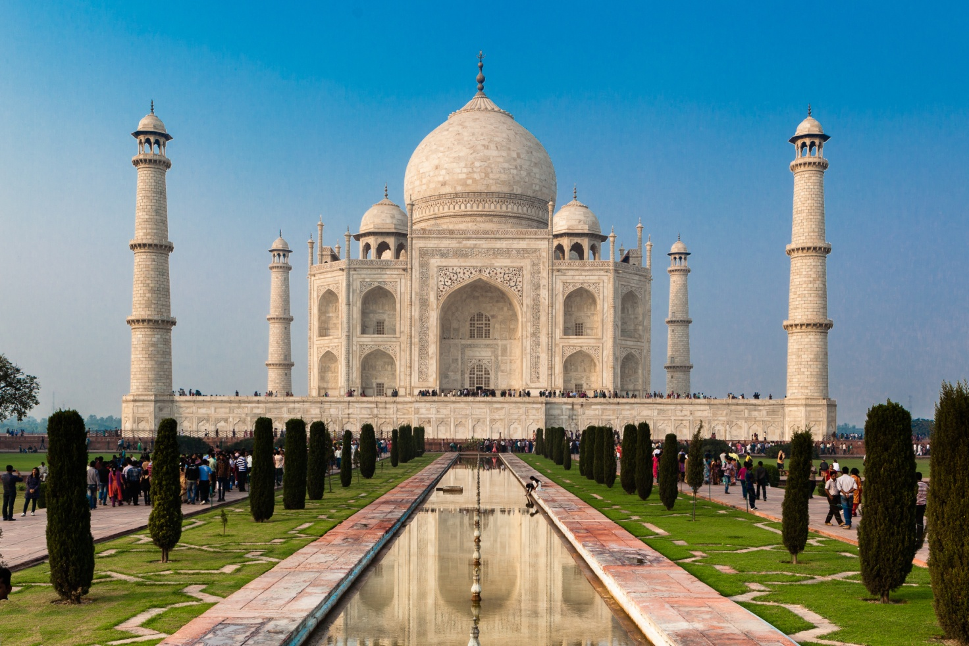

CATHÉDRALE
(Orvieto, Italie)

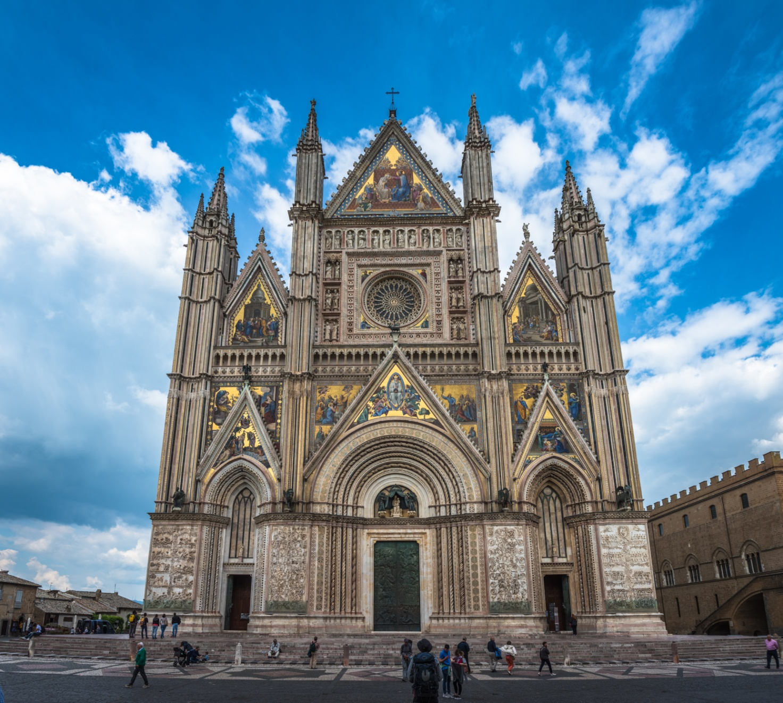

MOSQUÉE
(Lahore, Pakistan)

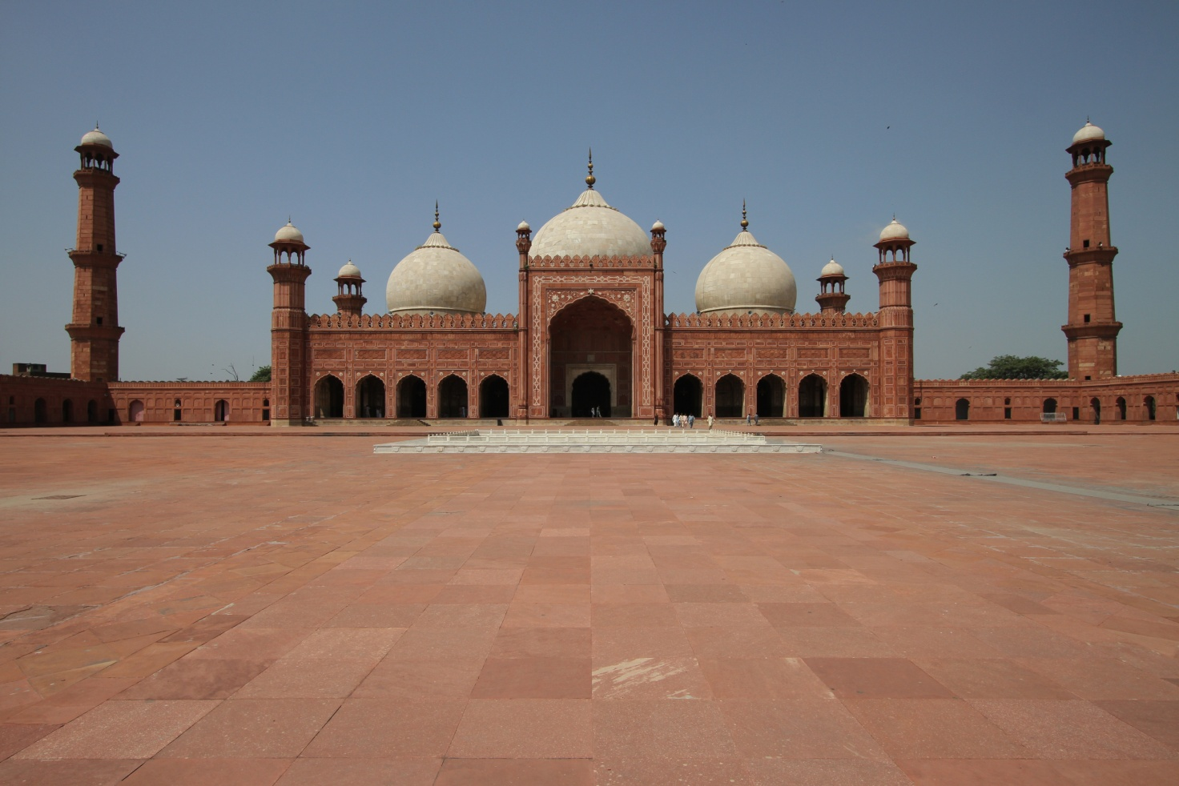

MONUMENT AUX HÉROS NATIONAUX
(Ouagadougou, Burkina Faso)

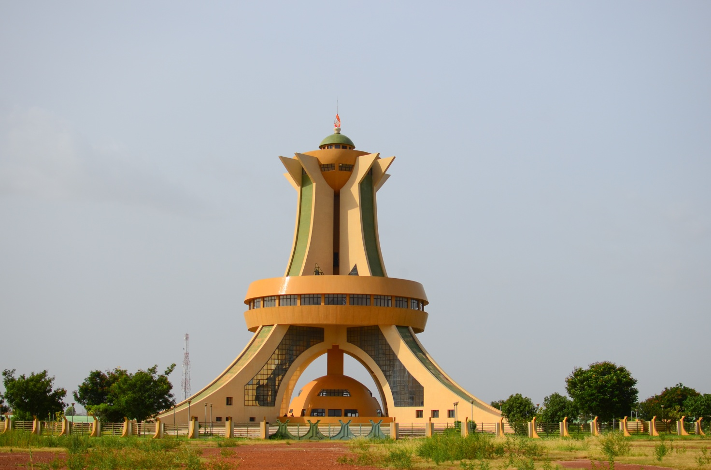

ATOMIUM
(Bruxelles, Belgique)

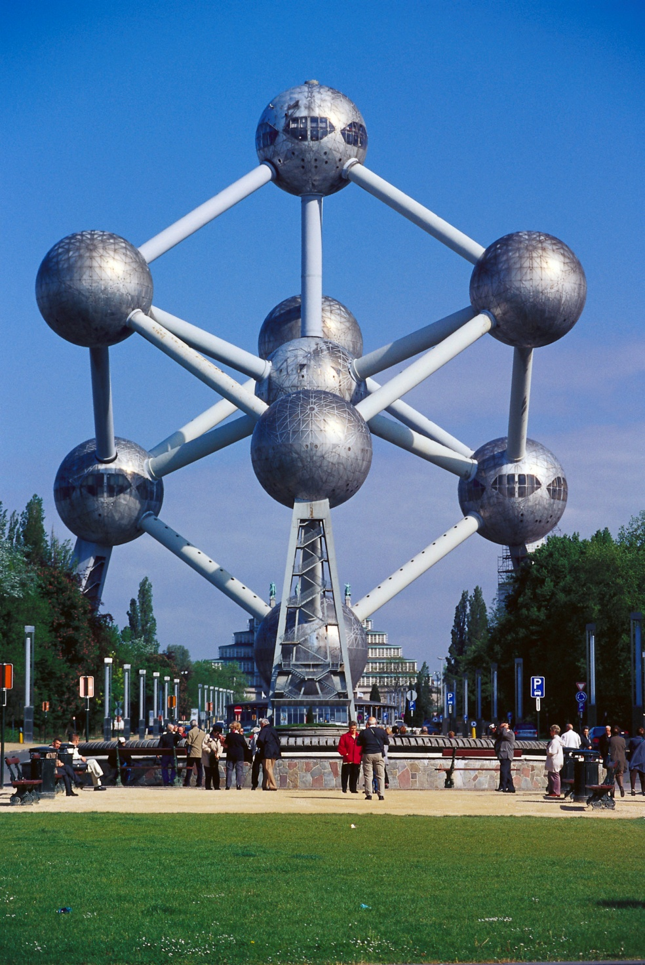

PORTE DE BRANDEBOURG
(Berlin, Allemagne)

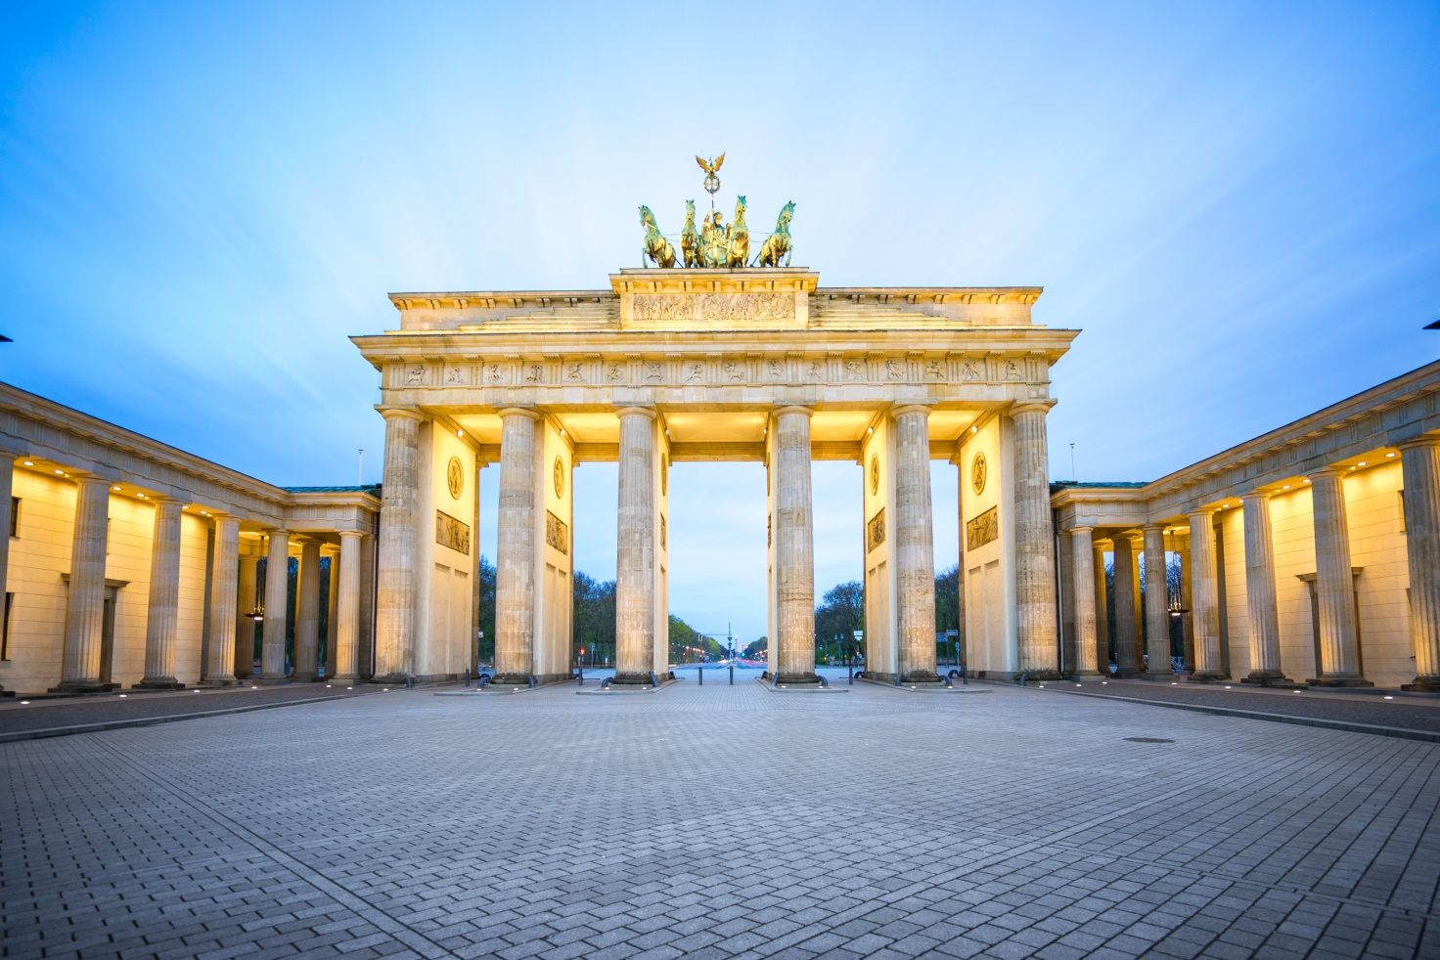

JARDIN DU CHÂTEAU DE RUNDALE
(Rundale, Lettonie)

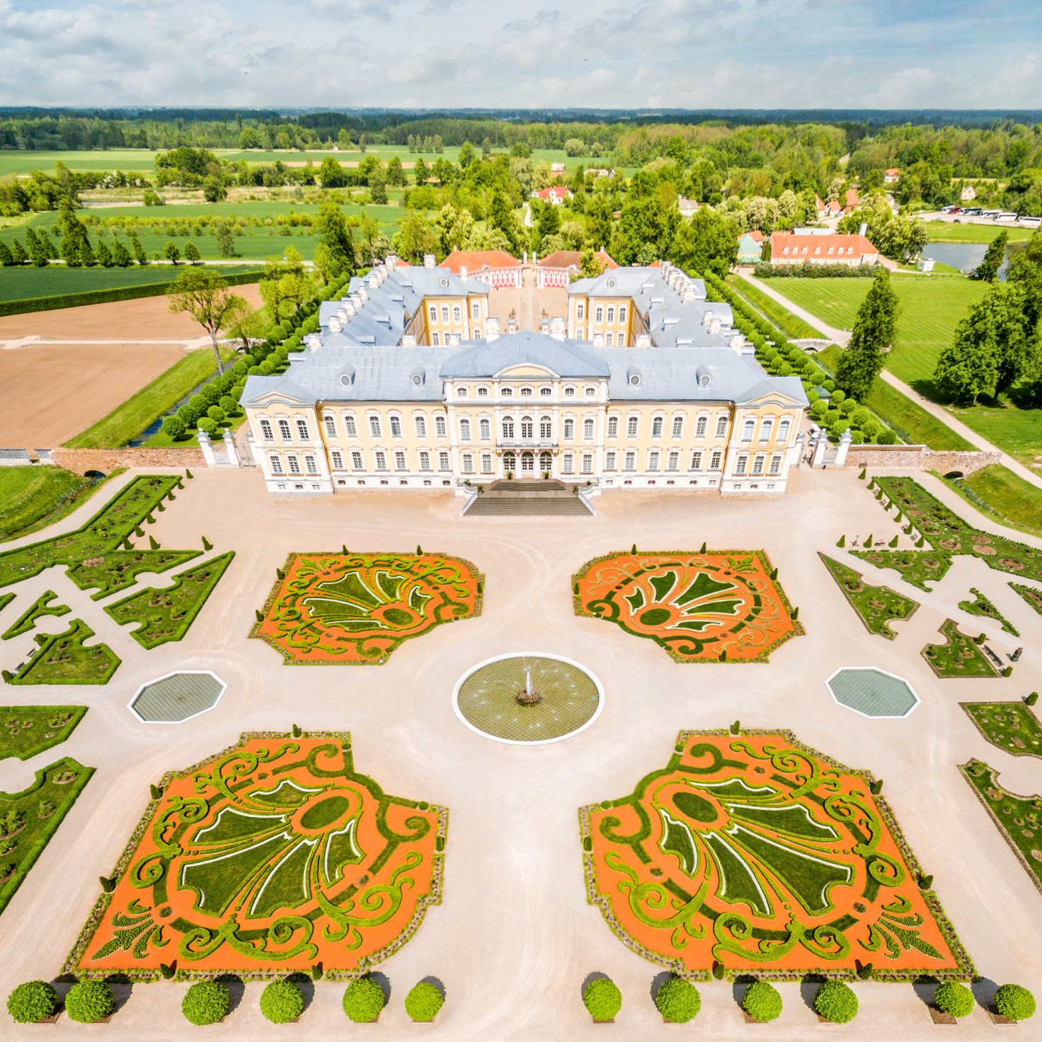

JARDIN DU CHÂTEAU DE RUNDALE
(Rundale, Lettonie)

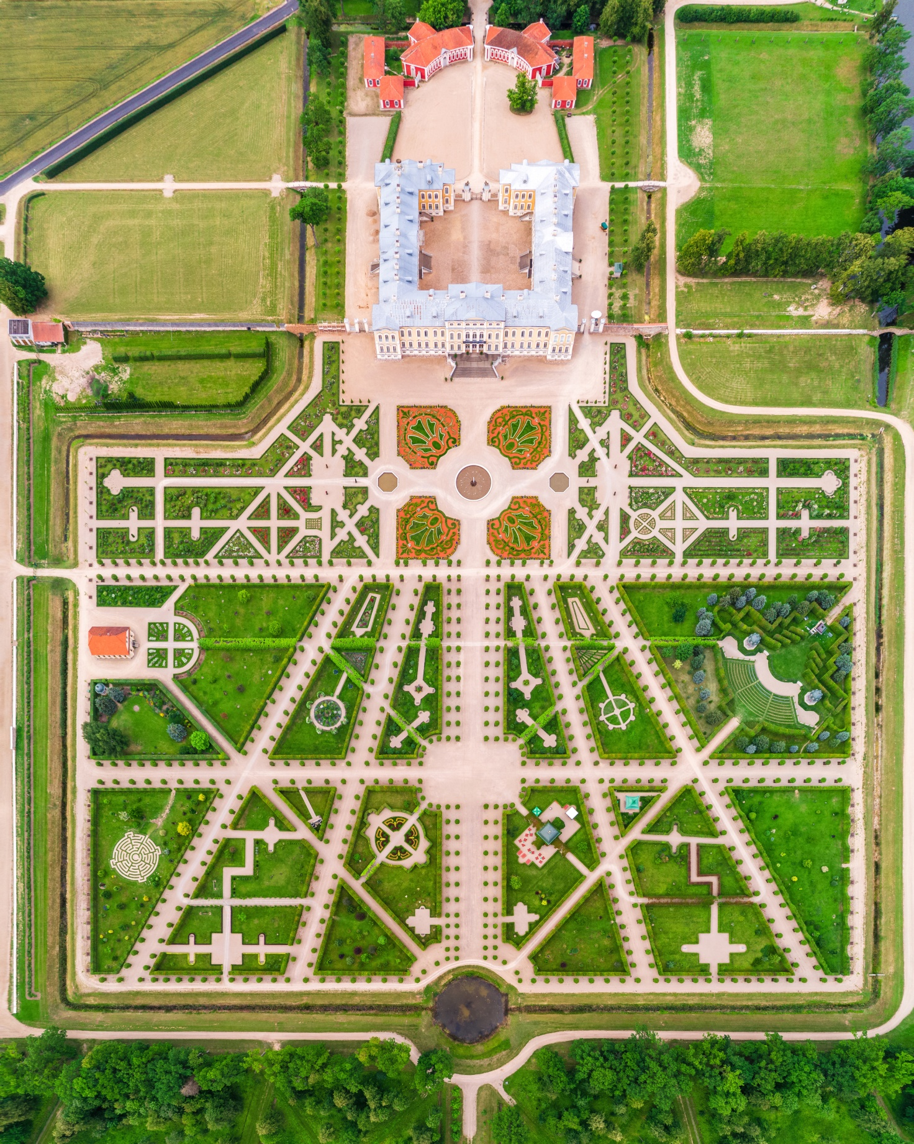

JARDIN DU CHÂTEAU DE KOZEL
(Kozel, République tchèque)

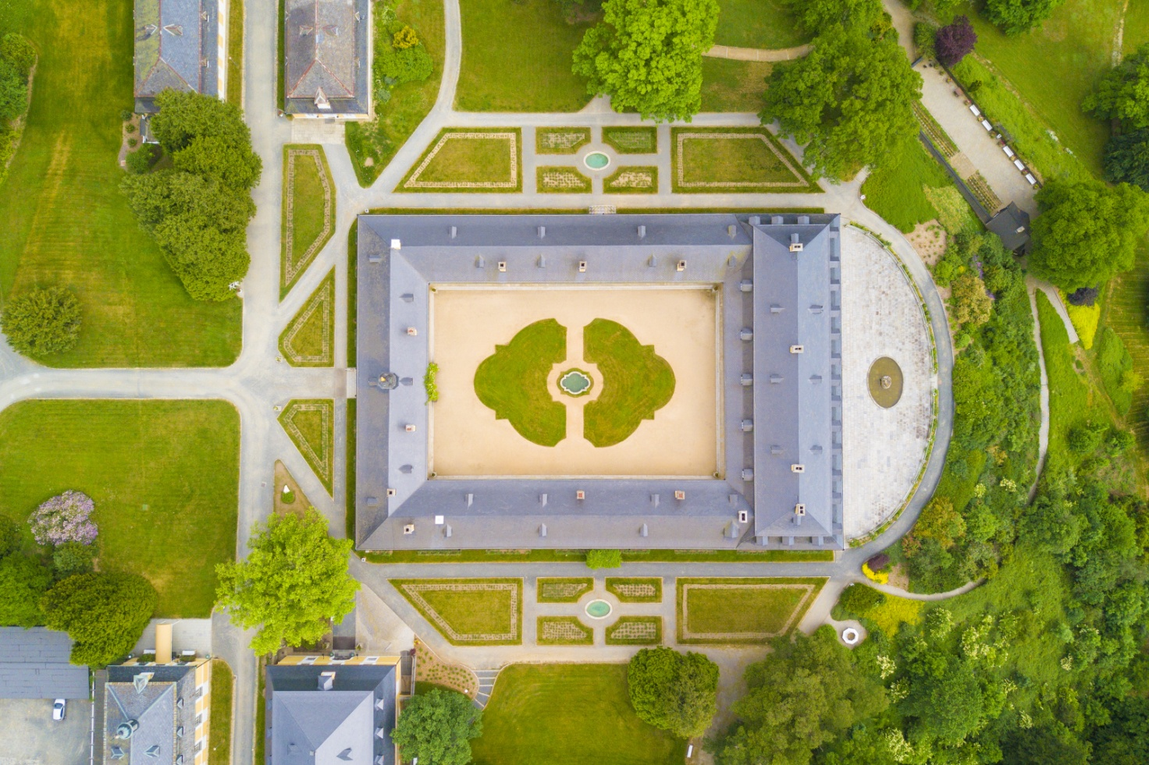

FONTAINE EMPIRE SQUARE A BELEM
(Lisbonne, Portugal)

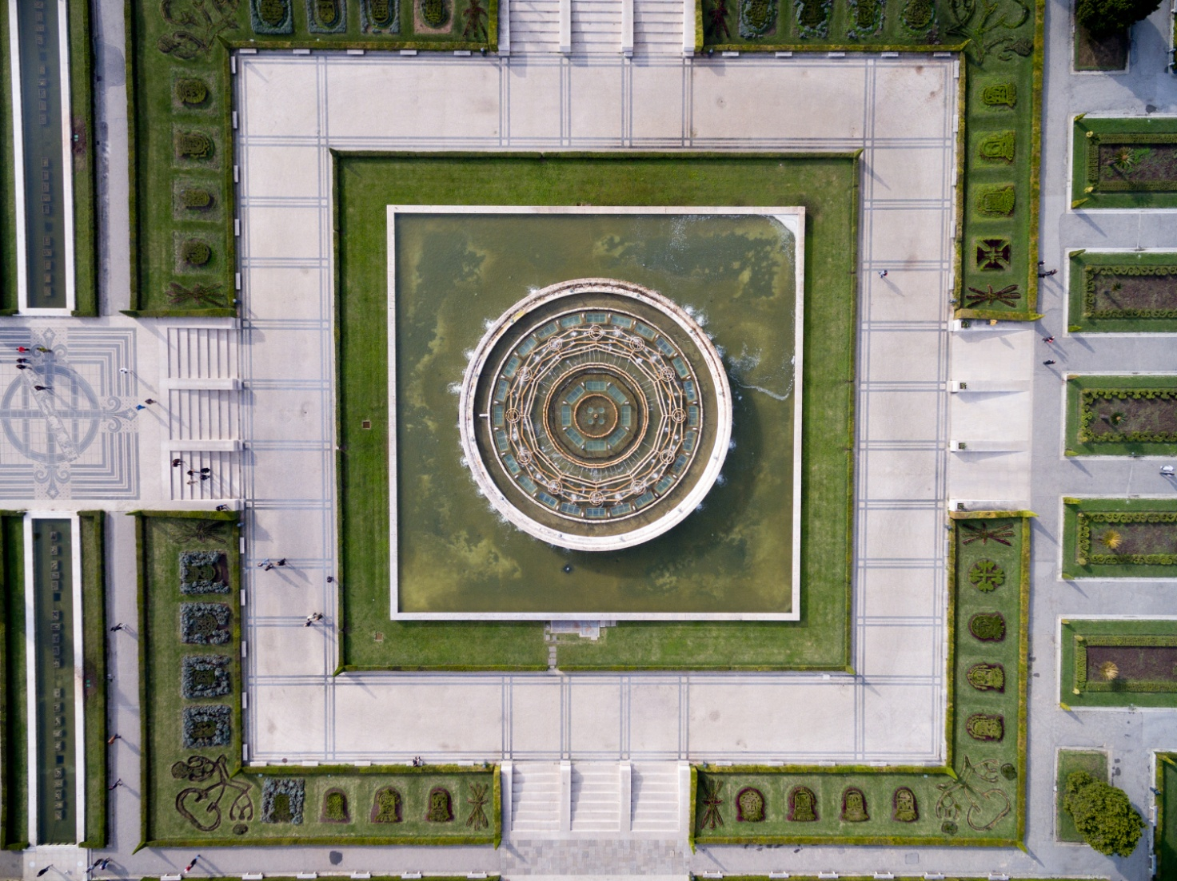

PLONGEOIR
(St Malo, France)

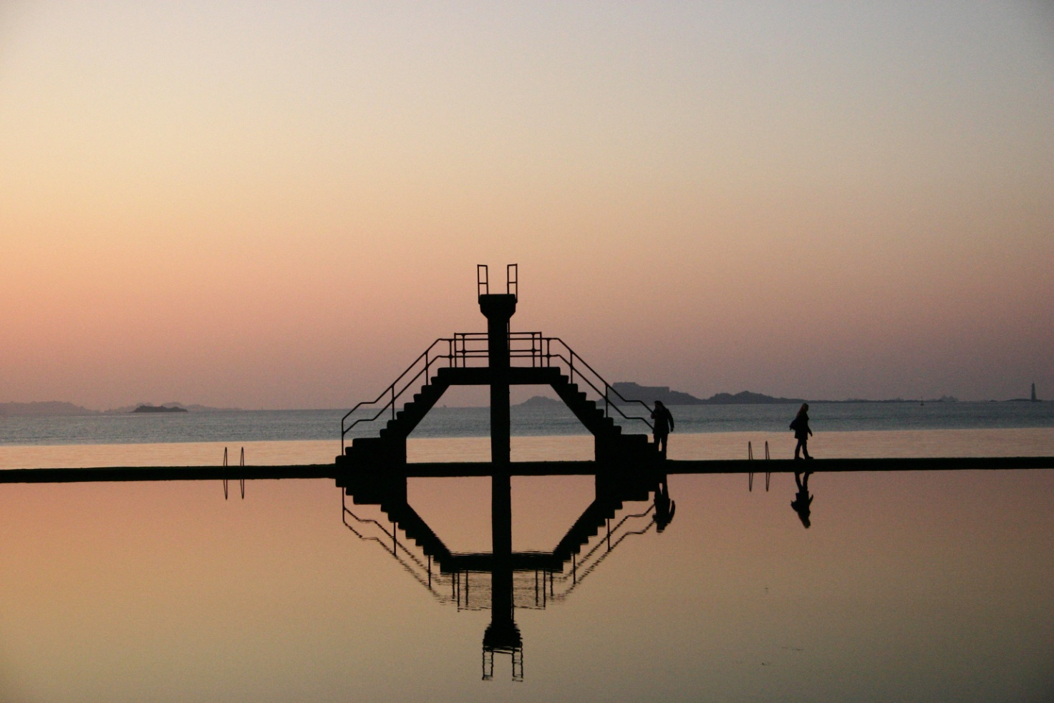

COUCHER DE SOLEIL
(République du Botswana)

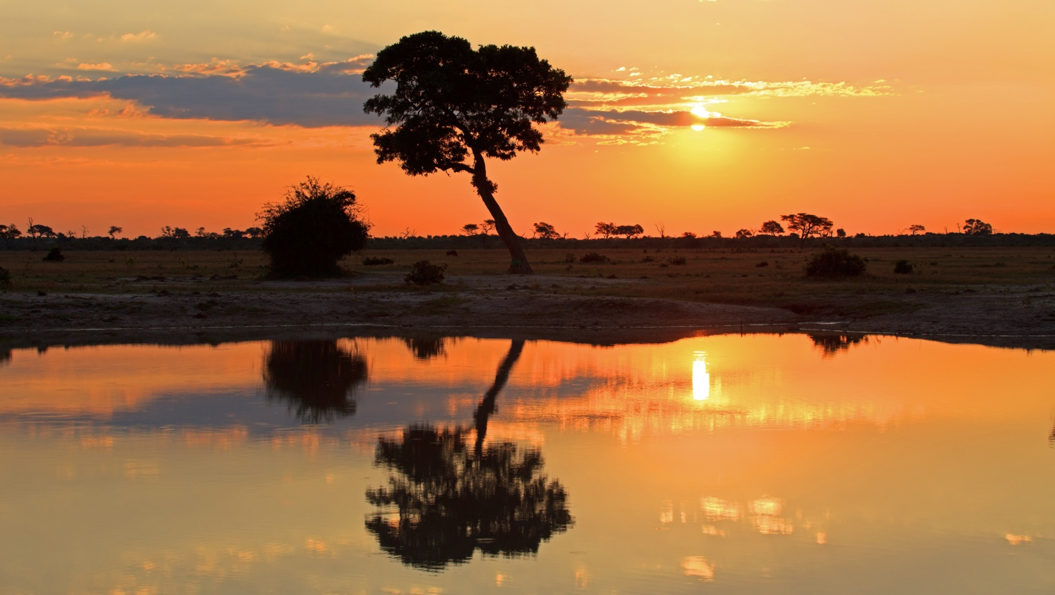

PAPILLON MONARQUE

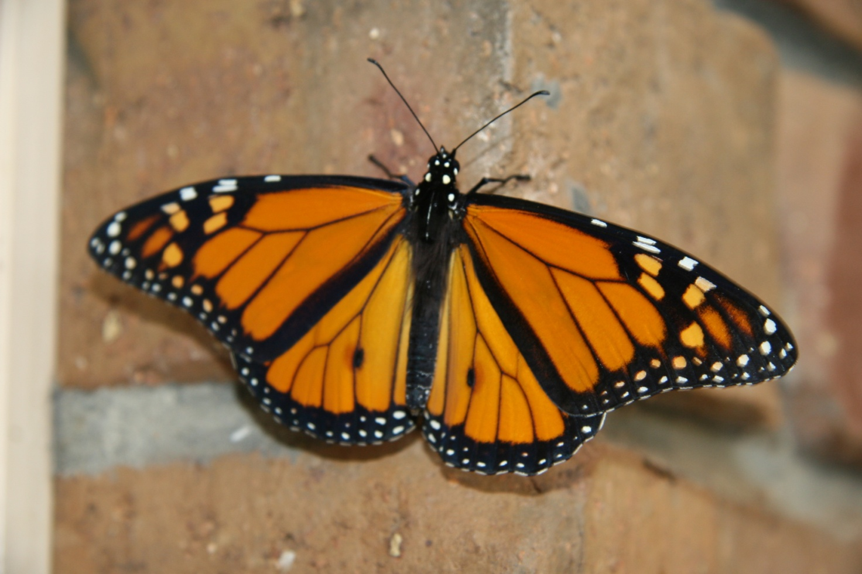

PAPILLON LUNE

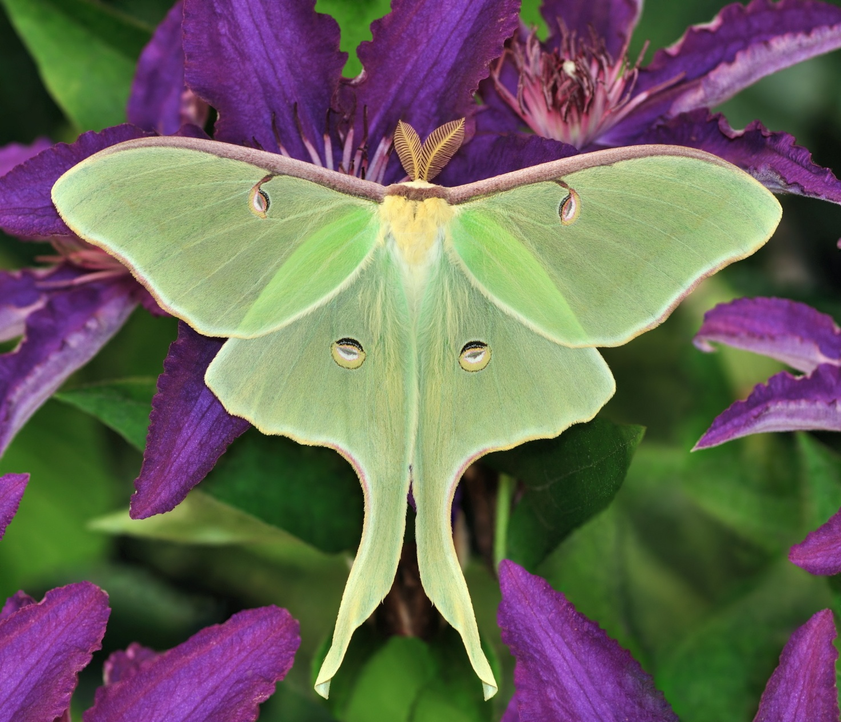

BADIANE OU ANIS ÉTOILÉ

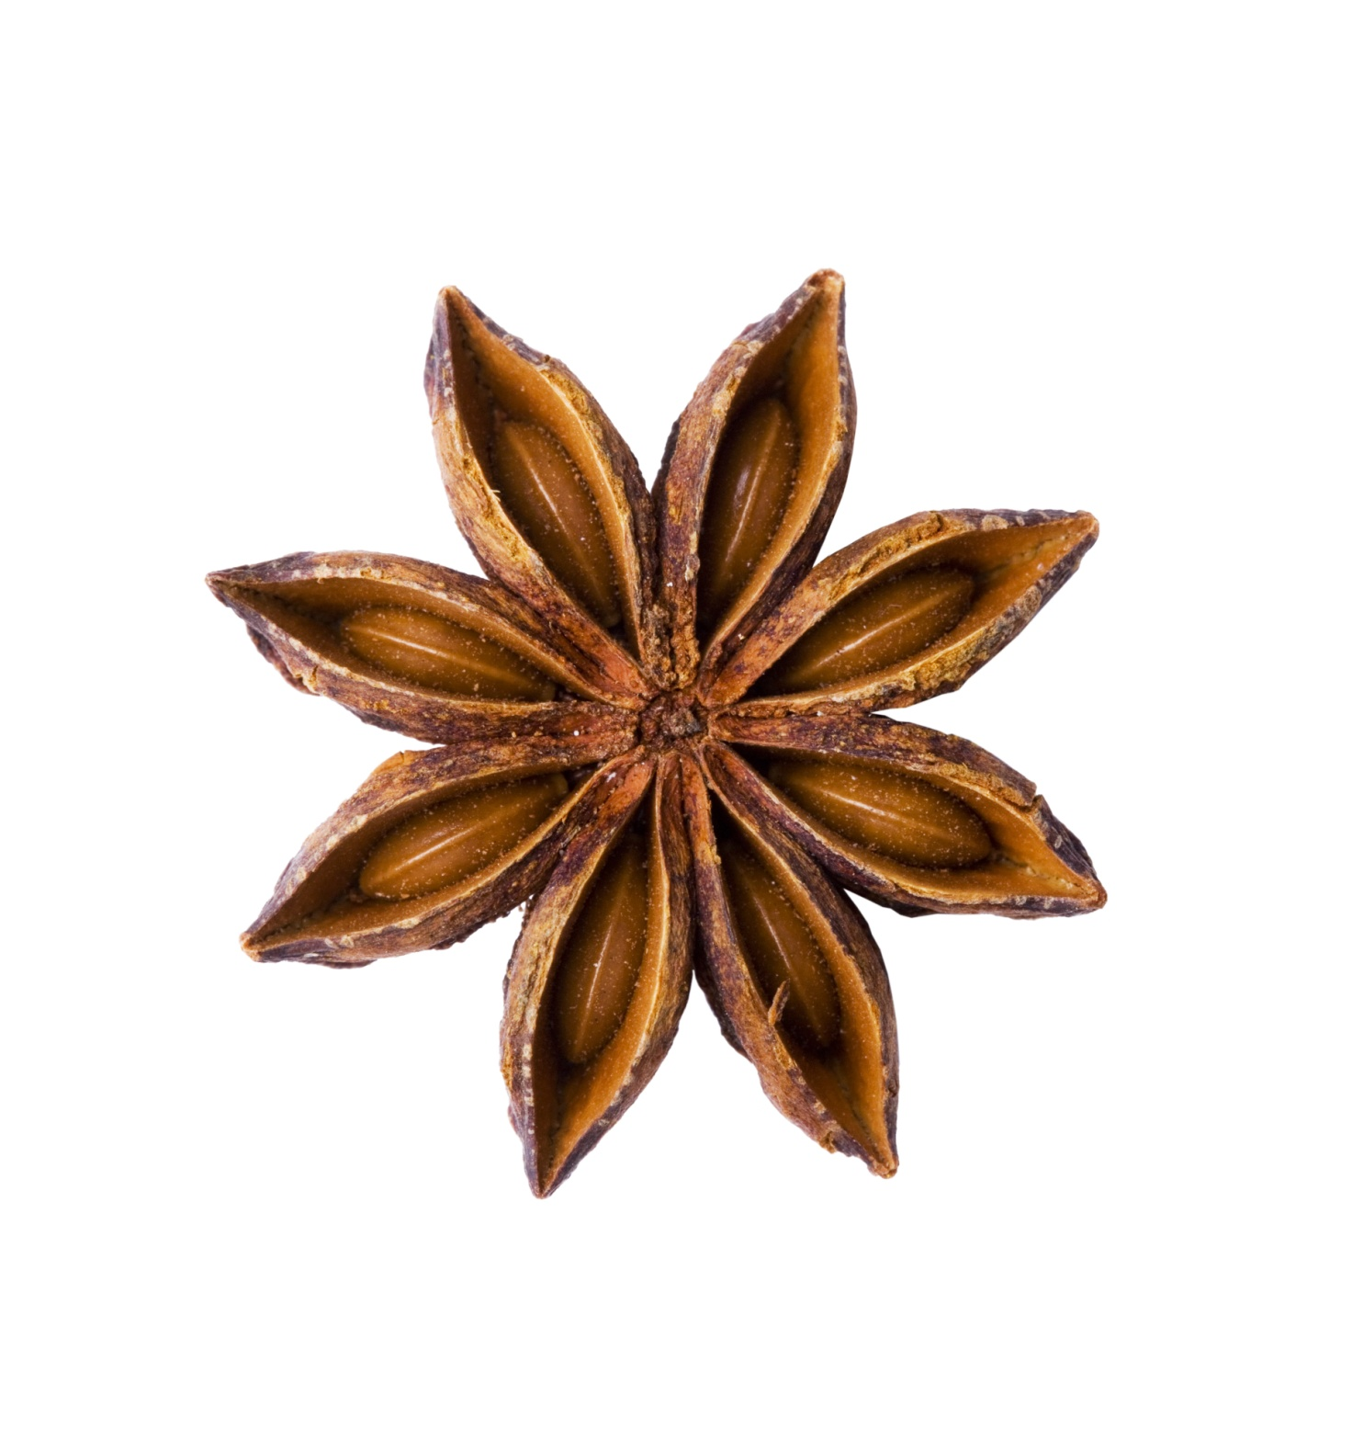

FLOCON DE NEIGE

